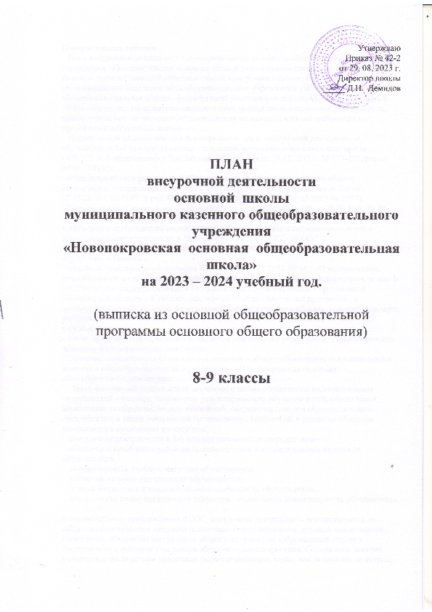 Пояснительная записка
План внеурочной деятельности муниципального казенного общеобразовательного учреждения «Новопокровская основная общеобразовательная школа» для 8-9 классов является частью Основной образовательной программы основного общего образования муниципального казенного общеобразовательного учреждения «Новопокровская основная общеобразовательная школа», формируемой участниками образовательных отношений.
План определяет содержательное наполнение направлений внеурочной деятельности, время, отводимое на внеурочную деятельность по классам, а также требования к организации внеурочной деятельности.
Нормативным основанием для формирования плана внеурочной деятельности обучающихся 8-9 классов являются следующие нормативно-правовые документы:
- ФЗ-273 «Об образовании в Российской Федерации» от 29.12.2012 г. № 273-ФЗ (ред. от 30.04.2021 г.).
- Федеральный государственный образовательный стандарт основного общего образования, утвержденный приказом министерства образования и науки РФ от 17.12.2010 г. № 1897 (в ред. Приказ Минобрнауки России от 31.12.2015 № 1577);
- Постановление Главного государственного санитарного врача РФ от 28.09.2020 № 28 «Об утверждении санитарных правил СП 2.4.3648-20 «Санитарно-эпидемиологические требования к организациям воспитания и обучения, отдыха и оздоровления детей и молодежи» (зарегистрировано в Минюсте России 18.12.2020 № 61573);
- Письмо Минпросвещения России от 17.06.2022 №03-871 «Об организации занятий «Разговоры о важном»;
- Приказ Министерства образования Кузбасса от 05.07.2022 №1662 «О методических рекомендациях по составлению учебных планов и планов внеурочной деятельности для 1-11(12) классов государственных и муниципальных образовательных организаций Кемеровской области – Кузбасса, реализующих образовательные программы, в соответствии с требованиями федерального государственного образовательного стандарта начального общего, основного общего и среднего общего образования на 2022-2023 учебный год»;
- Устав муниципального казенного общеобразовательного учреждения «Новопокровская основная общеобразовательная школа»
- Основная образовательная программа основного общего образования муниципального казенного общеобразовательного учреждения «Новопокровская основная общеобразовательная школа»
План внеурочной деятельности составлен с целью обеспечения индивидуальных потребностей учащихся, повышения результативности обучения детей, обеспечения вариативности образовательных отношений, сохранения единого образовательного пространства, а также выполнения гигиенических требований к условиям обучения школьников и сохранения их здоровья.
Внеурочная деятельность в 8-9 классах позволяет решить ряд задач:
– обеспечить устойчивое развитие познавательных и воспитательных интересов обучающихся;
– оптимизировать учебную нагрузку обучающихся;
– улучшить условия для развития обучающихся;
– учесть возрастные и индивидуальные особенности обучающихся;
– формировать коммуникативную, этическую, социальную компетентность обучающихся.

В соответствии с требованиями ФГОС, внеурочная деятельность осуществляется по направлениям развития личности (спортивно-оздоровительное, духовно-нравственное, социальное, общеинтеллектуальное, общекультурное) на добровольной основе в соответствии с выбором участников образовательного процесса. Содержание занятий реализуется посредством различных форм организации, таких, как экскурсии, конкурсы, соревнования, поисковые и научные исследования, общественно полезные практики, социальное проектирование и т.д.
Содержание занятий, предусмотренных в рамках внеурочной деятельности, формируется с учѐтом пожеланий учащихся и их родителей (законных представителей) несовершеннолетних учащихся.
Внеурочная деятельность организована в режиме шестидневной рабочей недели. Продолжительность занятия составляет не менее 30 минут, перемена - 10 минут.
Максимальный объѐм нагрузки учащихся соответствует максимально допустимому количеству часов внеурочной деятельности для класса не более 10 часов.

Внеурочная деятельность представлена по следующим направлениям:

Спортивно-оздоровительное направление представлено программой «Туризм», целью которой является формирование у обучающихся основ здорового образа жизни, развитие творческой самостоятельности посредством освоения двигательной деятельности. Занятия проходят в форме спортивных состязаний, игр, весѐлых стартов и т.д.

Духовно-нравственное направление представлено программой «Разговоры о важном». Деятельность этого направления направлена на развитие ценностного отношения учащихся к своей Родине - России, населяющим ее людям, ее уникальной истории, богатой природе и великой культуре.
Формы работы: беседы, конкурсы, викторины, встречи с интересными людьми, виртуальные экскурсии.

Общеинтеллектуальное направление реализуется на занятиях кружка «В мире биологии», направленного на организацию содержательного досуга учащихся, удовлетворение их потребностей в активных формах познавательной деятельности. Эти занятия способствуют интеллектуальному и общекультурному развитию учащихся, удовлетворению их особых познавательных, культурных, оздоровительных потребностей и интересов. Воспитывают усидчивость, вдумчивость, целеустремленность. Активизации деятельности обучающихся способствует разнообразие форм деятельности: лекции и беседы, игровые и практические занятия, исследовательские работы, конкурсы.
Формы работы: индивидуальное и групповое решение экспериментальных и текстовых задач различной трудности, самостоятельная исследовательская работа, подготовка отчетных материалов по результатам проведения исследований, защита проектов.

Социальное направление представлено реализацией детского движения «Юнармия», «РДДМ», «Совет министров». Эти занятия и мероприятия способствуют развитию важных для жизни подрастающего человека социальных умений - заботиться о других, организовывать свою собственную деятельность, лидировать и подчиняться, брать на себя инициативу и нести ответственность, отстаивать свою точку зрения и принимать другие точки зрения.
Данное направление так же представлено программой «Россия – мои горизонты», призванной оказывать помощь обучающимся в профессиональном самоопределении. Формы работы: экскурсии на предприятия и в учебные заведения, тематические беседы, сообщения, проекты, профессиональные пробы, конкурсы, групповые занятия, ролевые игры, тренинги, социальные акции, защита проектов.

План внеурочной деятельности
Таблица №1:

Направления развития личности | Наименование  рабочей программы |  |  | итого
 |  | 8 класс | 9 класс
спортивно - оздоровительное | Туризм | 1 | 1 | 2
духовно-нравственное | «Разговоры о важном» | 1 | 1 | 2
социальное | «Россия – мои горизонты» | 1 | 1 | 1
 | Детские движения «Юнармия», РДДМ  Совет министров | 1 | 1 | 2
общеинтеллектуальное | «В мире биологии» | 1 | 1 | 1
 |  | 5 | 5 | 10

Сетка занятий внеурочной деятельности
Таблица №2:

Название программы | группа | Место проведения | Количество часов в неделю | руководитель
«Разговоры о важном» | Учащиеся  8,9 класса | кабинет | 1 | Классный руководитель
«Россия - мои горизонты» | 8, 9 класс | кабинет | 1 | Чудова И.В.
«Туризм» | разновозрастная | спортивный зал  спортивная | 2 | Демидов Д.Н.
«В мире биологии» | 9 класс | кабинет | 1 | Жигалева З.В.
«Юнармия»  «РДШ»  «Совет министров» | разновозрастная | Кабинет  Актовый зал | 1 | Зам. директора по ВР,  Кабашная Ю.С.,  Чудова И.В.

